Общество с ограниченной ответственностью «РеалСтрой»

СОГЛАСОВАНО  Енисейское управление Ростехнадзора  _______________  «___»__________ 2013 г. |  | УТВЕРЖДАЮ  Директор  ООО «РеалСтрой»  ________________Д.Ю. Цельман  «21» января 2013 г.

МЕТОДИКА ИСПЫТАНИЙ
СРЕДСТВ ЗАЩИТЫ
МИ-13

Дата введения 21-01-2013

Срок действия 21-01-2016

Абакан
2013
Предисловие

Цели и принципы стандартизации в Российской Федерации установлены Федеральным законом от 27 декабря 2002 г. №184-ФЗ «О техническом регулировании», а правила разработки и применения стандартов организации – ГОСТ Р 1.4.-2004 «Стандарты организаций. Общие положения».

Сведения о стандарте

1 РАЗРАБОТАН | Обществом с ограниченной ответственностью «РеалСтрой» (ООО «РеалСтрой»)
2 УТВЕРЖДЕН И ВВЕДЕН  В ДЕЙСТВИЕ | Директором ООО «РеалСтрой» Д.Ю. Цельман  «21» января 2013 г.
3 ВВЕДЕН ВПЕРВЫЕ

Настоящий стандарт не может быть полностью или частично воспроизведен, тиражирован и распространен в качестве официального издания без разрешения ООО «РеалСтрой».

СОДЕРЖАНИЕ
 |  | Стр.
1 | Область применения ………………………………………………………………... | 4
2 | Нормативные ссылки………………………………………………………………... | 4
2 | Объект испытаний …………………………………………………………………... | 5
3 | Определяемые характеристики …………………………………………………….. | 5
4 | Условия испытаний ………………………………………………………………… | 7
5 | Средства измерений ………………………………………………………………… | 8
7 | Порядок проведения испытаний и измерений ……………………………………... | 9
8 | Меры безопасности при проведении испытаний ………………………………...... | 14
9 | Обработка данных, полученных при испытаниях……….. ……………………….. | 15
10 | Лист согласования……………………………………………………………………. | 16
11 | Лист ознакомления…………………………………………………………………... | 17
12 | Лист регистрации изменений МВИ…………………………………………………. | 18

1 ОБЛАСТЬ ПРИМЕНЕНИЯ

Методика применяется для определения пригодности защитных средств, для безопасного проведения работ и их использования в электроустановках, путем оценки результатов испытаний на основании норм и сроков испытаний.
Средства защиты подвергают эксплуатационным очередным и внеочередным испытаниям (после падения, ремонта, замены каких-либо деталей, при наличии признаков неисправности). Методика применяется для проведения эксплуатационных испытаний основных и дополнительных средств защиты:
- Основные защитные средства, предназначенные для использования в электроустановках напряжением выше 1000 В. и до 10 кВ.
- Дополнительные защитные средства, предназначенные для использования в электроустановках напряжением до 220 кВ.

2 НОРМАТИВНЫЕ ССЫЛКИ
РД 34.45.51.300-97 | Объем и нормы испытаний электрооборудования. Москва «Издате-льство НЦ ЭНАС» 2004 г.
Приказом Минэнерго России от 30 июня  2003 г. № 261 | Инструкции по применению и испытанию средств защиты, используемых в электроустановках
ГОСТ 1516.2-97 | Электрооборудование и электроустановки переменного тока на  напряжение 3 кВ и выше. Общие методы испытаний электрической прочности изоляции
ГОСТ 12.4.010-75 | Система стандартов безопасности труда. Средства индивидуальной защиты. Рукавицы специальные. Технические условия
ГОСТ 12.4.011-89 | Система стандартов безопасности труда. Средства защиты работающих. Общие требования и классификация
ПОТРМ-016-2001 | Межотраслевые правила по охране труда (правила безопасности) при эксплуатации электроустановок (МПОТЭЭ)
ГОСТ Р 1.4-2004 | Стандартизация в Российской Федерации. Стандарты организации. Общие положения
ГОСТ Р 1.5-2004 | Стандартизация в Российской Федерации. Стандарты национальные Российской Федерации. Правила построения, изложения, оформления и обозначения
ПУЭ | Правила устройств электроустановок. Шестое издание, переработанное и дополненное, с изменениями;  Седьмое издание. Раздел 1. Общие правила.
ПТЭЭП | Правила технической эксплуатации электроустановок потребителей. Министерство энергетики РФ. Энергосервис, М., 2003

3 ОБЪЕКТ ИСПЫТАНИЙ

Основные электрозащитные средства в электроустановках выше 1000В и до 10 кВ включительно:
- изолирующие штанги всех видов;
- изолирующие и электроизмерительные клещи;
- указатели напряжения;
- устройства и приспособления для обеспечения безопасности труда при проведении испытаний и измерений в электроустановках (указатели напряжения для проверки совпадения фаз, устройства для прокола кабеля, указатели повреждения кабелей и т.п.).
Дополнительные электрозащитные средства в электроустановках напряжением выше 1000В:
- диэлектрические перчатки;
- диэлектрические боты;
- изолирующие подставки и накладки;
- изолирующие колпаки;
- штанги для переноса и выравнивания потенциала.
Основные электрозащитные средства в электроустановках напряжением до 1000В:
- изолирующие штанги;
- изолирующие и электроизмерительные клещи;
- указатели напряжения;
- диэлектрические перчатки;
- изолирующий инструмент.
Дополнительные электрозащитные средства для работы в электроустановках до 1000В:
- диэлектрические галоши;
- диэлектрические ковры;
- изолирующие покрытия и накладки;
- изолирующие колпаки.

4 ОПРЕДЕЛЯЕМЫЕ ХАРАКТЕРИСТИКИ

При проведении эксплуатационных испытаний средств защиты, определяется электрическая прочность изоляции. Значения испытательных напряжений, длительность приложения испытательного напряжения и токов, протекающих через изделия, приведены в таблице 1.
Таблица 1 - Нормы и сроки эксплуатационных электрических испытаний средств защиты
Наименование средства защиты | Напряжение электроустановок, кВ | Испытательное напряжение, кВ | Продолжи  тельность испытания,  мин. | Ток, проте-кающий через изделие, мА, не более | Периодичность испытаний
1 | 2 | 3 | 4 | 5 | 6
Штанги изолирующие (кроме измерительных) | До 1 | 2 | 5 | - | 1 раз в 24 мес.
Штанги изолирующие (кроме измерительных) | До 10 | 40 | 5 | -
Изолирующая часть штанг переносных заземлений с металлическими звеньями | 6 - 10 | 40 | 5 | - | 1 раз в 24 мес.
Изолирующие клещи | До 1 | 2 | 5 | - | 1 раз в 24 мес.
Изолирующие клещи | Выше 1 до10 | 40 | 5 |  | 1 раз в 24 мес.
Продолжение таблицы 1 - Нормы и сроки эксплуатационных электрических испытаний средств защиты
Указатели напряжения выше 1000 В. |  |  |  |  | 1 раз в 12 мес.
изолирующая часть | До 10 | 40 | 5 | -
рабочая часть [*] | До 10 | 12 | 1 | -
напряжение индикации | Выше 1 до10 | Не более 25% Uн электроустановки | - | -
Указатели напряжения до 1000 В. |  |  |  |  | 1 раз в 12 мес.
- изоляция корпусов | До 0,5 | 1 | 1 | -
- изоляция корпусов | Выше 0,5 до 1 | 2 | 1 | -
- проверка повышенным напряжением:
однополюсные указатели

двухполюсные указатели
 | До 1 | Не менее 1,1  Uраб. наиб. | 1 | -
 | До 1 | Не менее 1,1  Uраб. наиб. | 1 | -
-проверка тока через указатель
однополюсные
Двухполюсные [**]
 | До 1 | Uраб. наиб. | - | 0,6
 | До 1 | Uраб. наиб. | - | 10
-напряжение индикации | До 1 | Не выше 0,05 | - | -
Указатели напряжения для проверки совпадения фаз: |  |  |  |  | 1 раз в 12 мес.
- изолирующая часть | До 10 | 40 | 5 | -
- рабочая часть  (продольная изоляция) | До 10 | 12 | 1 | -
Напряжение индикации:
по схеме согласного включения | 6 | Не менее 7,6 | - | -
по схеме согласного включения | 10 | Не менее 12,7 | - | -
по схеме встречного включения | 6 | Не выше 1,5 | - | -
по схеме встречного включения | 10 | Не выше 2,5 | - | -
соединительный провод | До 20 | 20 | 1 | -
Электроизмерительные клещи | До 1 | 2 | 5 | - | 1 раз в 24 мес.
Электроизмерительные клещи | Выше 1 до 10 | 40 | 5 | - | 1 раз в 24 мес.
Устройства для прокола кабеля:  - изолирующая часть | До 10 | 40 | 5 | - | 1 раз в 12 мес.
Перчатки резиновые диэлектрические | Все напряжения | 6 | 1 | 6 | 1 раз в 6 мес.
Боты диэлектрические | Все напряжения | 15 | 1 | 7,5 | 1 раз в 36 мес.

Окончание таблицы 1 - Нормы и сроки эксплуатационных электрических испытаний средств защиты
Галоши диэлектрические | До 1 | 3,5 | 1 | 2 | 1 раз в 12 мес.
Изолирующие накладки: |  |  |  |  | 1 раз в 24 мес.
- жесткие | До 0,5 | 1 | 5 | -
- жесткие | Выше 0,5 до 1 | 2 | 5 | -
- жесткие | Выше 1 до 10 | 20 | 5 | -
- гибкие из полимерных материалов | До 0,5 | 1 | 1 | 6
- гибкие из полимерных материалов | Выше 0,5 до 1 | 2 | 1 | 6
Изолирующие колпаки на жилы отключенных кабелей | До 10 | 20 | 1 | - | 1 раз в 12 мес.
Изолированный инструмент с однослойной изоляцией | До 1 | 2 | 1 | - | 1 раз в 12 мес.
Гибкие изолирующие покрытия для работ под напряжением в электроустановках до 1000 В. | До 1 | 6 | 1 | 1 мА/1 дм² | 1 раз в 12 мес.
Гибкие изолирующие накладки для работ под напряжением в электроустановках до 1000 В. | До 1 | 6 | 1 | - | 1 раз в 12 мес.
Приставные изолирующие лестницы и стремянки | До и выше 1 | 1 на 1 см. длины | 1 | - | 1 раз в 6 мес.

[*] Испытание рабочей части указателей напряжения до 35 кВ проводится для указателей такой конструкции, при операциях с которыми рабочая часть может стать причиной междуфазного замыкания или замыкания фазы на землю.
[**] Для двухполюсных указателей напряжения с лампой накаливания до 10 Вт напряжением 220 В значение тока определяется мощностью лампы.

5 УСЛОВИЯ ИСПЫТАНИЙ

Каждое средство защиты перед испытанием должно быть тщательно осмотрено с целью проверки наличия маркировки изготовителя, номера, комплектности, отсутствия механических повреждений, состояния изоляционных поверхностей (для изолирующих средств защиты). При несоответствии средства защиты требованиям настоящей Инструкции испытания не проводят до устранения выявленных недостатков.
Электрические испытания следует проводить переменным током промышленной частоты, при температуре плюс (25 ± 15) °C.
Электрические испытания изолирующих штанг, указателей напряжения, указателей напряжения для проверки совпадения фаз, изолирующих и электроизмерительных клещей, следует начинать с проверки электрической прочности изоляции.
Скорость подъема напряжения до 1/3 испытательного может быть произвольной (напряжение, равное указанному, может быть приложено толчком), дальнейшее повышение напряжения должно быть плавным и быстрым, но позволяющим при напряжении более 3/4 испытательного считывать показания измерительного прибора. После достижения нормированного значения и выдержки при этом значении в течение нормированного времени напряжение должно быть плавно и быстро снижено до нуля или до значения не выше 1/3 испытательного напряжения, после чего напряжение отключается.
Испытательное напряжение прикладывается к изолирующей части средства защиты. При отсутствии соответствующего источника напряжения для испытания целиком изолирующих штанг, изолирующих частей указателей напряжения и указателей напряжения для проверки совпадения фаз и т.п. допускается испытание их по частям. При этом изолирующая часть делится на участки, к которым прикладывается часть нормированного полного испытательного напряжения, пропорциональная длине участка и увеличенная на 20%.
Основные изолирующие электрозащитные средства, предназначенные для электроустановок напряжением выше 1 до 10 кВ. включительно испытываются напряжением, равным 40 кВ.
Дополнительные изолирующие электрозащитные средства испытываются напряжением, значение которых указаны в Таблице 1 раздела 4.
Длительность приложения полного испытательного напряжения и значения токов, протекающих через изоляцию изделий, приведены в Таблице 1 раздела 4.
Пробой, перекрытие и разряды по поверхности определяются по отключению испытательной установки в процессе испытаний, по показаниям измерительных приборов и визуально.
Электрозащитные средства из твердых материалов сразу после испытания следует проверить ощупыванием на отсутствие местных нагревов из-за диэлектрических потерь.
При возникновении пробоя, перекрытия или разрядов по поверхности, увеличении тока через изделие выше нормированного значения, наличии местных нагревов средство защиты бракуется.

6 СРЕДСТВА ИЗМЕРЕНИЙ

Высоковольтные испытания средств защиты проводятся на специально предназначенной для этой цели установке, в которой оператор отделён от высокого напряжения сеточным ограждением. Схема питания и расположения оборудования представлена в паспорте установки.
В качестве источников повышенного напряжения для испытания средств защиты, в которых не нормируется ток, протекающий через изделие, используется аппарат АИИ-70.
Для испытания средств защиты, в которых нормируется ток, протекающий через изделие, в качестве источника повышенного напряжения используется аппарат АИД-70М.
Устройство, принцип и порядок работы аппаратов описаны в руководствах по эксплуатации этих приборов.
Схемы подключения приборов к сети питания и сети заземления, приведены в паспорте испытательной установки.
Приборы, используемые для испытаний средств защиты, должны быть поверены, а испытательная установка аттестована в соответствующих государственных органах.

7 ПОРЯДОК ПРОВЕДЕНИЯ ИСПЫТАНИЙ И ИЗМЕРЕНИЙ

7.1 Испытания изолирующих штанг и указателей напряжения выше 1000 В.
Во время приложения испытательного напряжения следует внимательно следить за состоянием изолирующего защитного средства. Если будут замечены разряды, пробой или перекрытие, защитное средство бракуется. Токи, протекающие через изделие, не нормируется.
Пробой отмечается по показаниям вольтметра и амперметра, и изделие считается пробитым, если наблюдается резкое снижение напряжения или возрастание тока.
После окончания испытания напряжение снижается, затем трансформатор отключается и заземляется. Сразу после этого испытываемые объекты ощупываются рукой. Если обнаруживается местный нагрев испытуемой части защитного средства, его бракуют.
При эксплуатационных испытаниях изолирующая часть оперативных и измерительных штанг подвергается испытанию повышенным напряжением согласно требованиям раздела 4. Методики. При этом напряжение прикладывается к рабочей части и временному электроду, наложенному у ограничительного кольца со стороны изолирующей части.
При испытании рабочей части указателя напряжения повышенное напряжение прикладывают к контакту-наконечнику и винтовому разъему. Если указатель не имеет винтового разъема, соединенного с электрической схемой рабочей части, то у границы последней на ее поверхности устанавливают временный электрод для присоединения провода испытательной установки.
При испытании изолирующей части напряжение прикладывается к резьбовому элементу изолирующей части и временному электроду, наложенному непосредственно у ограничительного кольца со стороны изолирующей части.
Напряжение индикации указателей с газоразрядной индикаторной лампой определяется по той же схеме, по которой испытывается изоляция рабочей части.
При определении напряжения индикации прочих указателей, имеющих электрод-наконечник, он присоединяется к высоковольтному выводу испытательной установки. При определении напряжения индикации указателей без электрода-наконечника необходимо коснуться торцевой стороной рабочей части (головки) указателя высоковольтного вывода испытательной установки.
В обоих последних случаях вспомогательный электрод на указателе не устанавливается и заземляющий вывод испытательной установки не присоединяется. Нормы и периодичность электрических испытаний указателей приведены в Таблице 1 раздела 4.
Схемы, для проведения испытаний, представлены на Рис.1

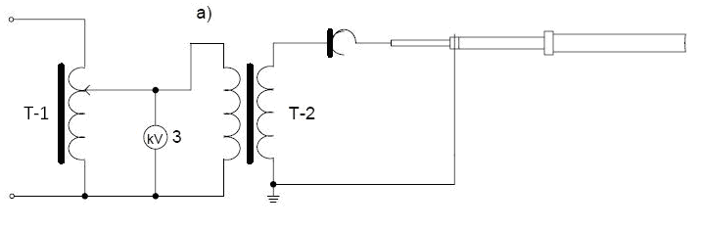
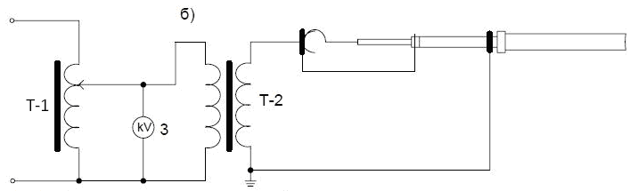
Т-1 - регулировочный трансформатор
Т-2 - высоковольтный трансформатор
3 - киловольтметр

Рис.1 Схема испытаний указателя напряжения выше 1000 В и изолирующих штанг.
а) – рабочей части, б) – изолирующей части.

7.2 Испытания указателей напряжения до 1000 В.
Для испытания изоляции указателей напряжения у двухполюсных указателей оба изолирующих корпуса обертываются фольгой, а соединительный провод опускается в заземленный сосуд так, чтобы вода закрывала провод, не доходя до рукоятки на 9-10 мм. Один провод от испытательной установки присоединяют к контактам-наконечникам, второй, заземленный, - к фольге и опускают его в воду.
У однополюсных указателей напряжения изолирующий корпус по всей длине до ограничительного упора обертывают фольгой. Между фольгой и контактом на торцевой части корпуса оставляют разрыв не менее 10 мм. Один провод от испытательной установки присоединяют к контакту наконечнику, второй, заземленный, - к фольге.
Испытания проводятся на установке для испытания диэлектрических перчаток, бот.
Схема, для проведения испытаний, представлена на Рис.2
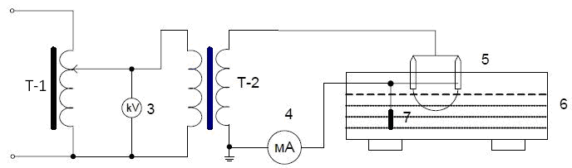

Т-1 - регулировочный трансформатор
Т-2 - высоковольтный трансформатор
3 – киловольтметр
4 – миллиамперметр
5 – указатель
6 – ванна с водой
7 - электрод

Рис.2 Схема испытаний указателя напряжения до 1000 В.

7.3 Испытания указателей напряжения для проверки совпадения фаз.
При электрических испытаниях указателей проводится проверка электрической прочности изоляции рабочих, изолирующих частей и соединительного провода, а также их проверка по схемам согласного и встречного включения.
При испытании изоляции рабочей части напряжение прикладывается между электродом-наконечником и элементом резьбового разъема. Если указатель не имеет резьбового разъема, то вспомогательный электрод для присоединения провода испытательной установки устанавливается на границе рабочей части.
При испытании изолирующей части напряжение прикладывается между элементом ее сочленения с рабочей частью (резьбовым элементом, разъемом и т.п.) и временным электродом, наложенным у ограничительного кольца со стороны изолирующей части.
При испытаниях гибкого провода указателей на напряжение до 20 кВ его погружают в ванну с водой при температуре (25 ± 15) °C так, чтобы расстояние между местом заделки провода и уровнем воды было в пределах 60 - 70 мм. Напряжение прикладывается между одним из электродов-наконечников и корпусом ванны.
При проверке указателя по схеме согласного включения оба электрода-наконечника подключаются к высоковольтному выводу испытательной установки.
При проверке указателя по схеме встречного включения один из электродов-наконечников подключается к высоковольтному выводу испытательной установки, а другой - к ее заземленному выводу.
При испытаниях напряжение плавно поднимается от нуля до появления четких сигналов. Нормируемые значения напряжения индикации для обеих схем испытаний в зависимости от номинального напряжения электроустановок приведены в Таблице 1 раздела 4.
Схемы, для проведения испытаний, представлены на Рис.3 и 4.

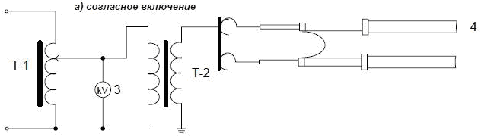

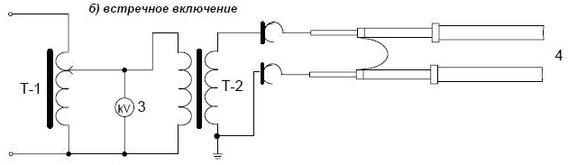
Т-1 - регулировочный трансформатор
Т-2 - высоковольтный трансформатор
3 – киловольтметр
4 – указатель напряжения
Рис.3 Схема испытаний указателя напряжения для проверки совпадения фаз

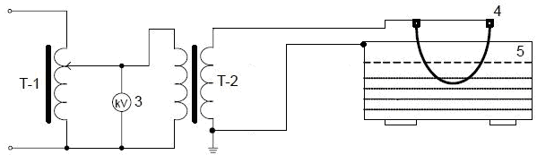

Т-1 - регулировочный трансформатор
Т-2 - высоковольтный трансформатор
3 – киловольтметр
4 – испытуемый провод
5 – Ванна с водой

Рис.4 Схема испытаний электрической прочности изоляции соединительного провода

7.4 Испытание защитных средств из диэлектрической резины.
Электрические испытания перчаток. Перчатки погружаются в ванну с водой при температуре (25 ± 15) °C. Вода наливается также внутрь перчаток. Уровень воды как снаружи, так и внутри перчаток должен быть на 45 - 55 мм. ниже их верхних краев, которые должны быть сухими.
Испытательное напряжение подается между корпусом ванны и электродом, опускаемым в воду внутрь перчатки. Возможно одновременное испытание нескольких перчаток, но при этом должна быть обеспечена возможность контроля значения тока, протекающего через каждую испытуемую перчатку.
Перчатки бракуют при их пробое или при превышении током, протекающим через них, нормированного значения.
В эксплуатации галоши и боты испытывают по методике, аналогичной испытанию диэлектрических перчаток. При испытаниях уровень воды как снаружи, так и внутри горизонтально установленных изделий должен быть на 15 - 25 мм ниже бортов галош и на 45 - 55 мм ниже края спущенных отворотов бот.
При испытании защитных средств из резины переменным током должны быть измерены токи, протекающие через изделие. В случае резких колебаний стрелки прибора или показаний его, превышающих предельно допустимые, защитное средство бракуется.
Нормируемые значения испытательного напряжения и тока протекания через изделие, приведены в Таблице 1 раздела 4.
Схема испытания диэлектрических перчаток показана на Рис.5

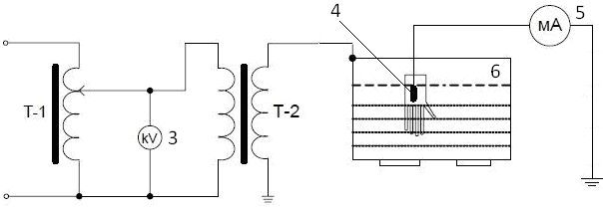

Т-1 - регулировочный трансформатор
Т-2 - высоковольтный трансформатор
3 – киловольтметр
4 – электрод
5 – милиамперметр
6 – ванна с водой

Рис.5 Схема испытания диэлектрических перчаток.

7.5 Испытание изолирующего инструмента.
Испытания проводят на установке для проверки диэлектрических перчаток. Инструмент погружается изолированной частью в воду так, чтобы она не доходила до края изоляции на 22 - 26 мм. Напряжение подается между металлической частью инструмента и корпусом ванны или электродом, опущенным в ванну.
7.6 Накладки изолирующие.
При испытаниях электрической прочности жесткой накладки для электроустановок выше 1000 В. ее помещают между двумя пластинчатыми электродами, края которых не должны достигать краев накладки на 45 - 55 мм, а затем с каждой стороны - между электродами, расстояние между которыми не должно превышать расстояния между полюсами разъединителя на соответствующее напряжение.
При испытаниях электрической прочности гибкой накладки для электроустановок до 1000 В. ее помещают между двумя пластинчатыми электродами, края которых не должны достигать краев накладки на 10 - 20 мм. Рифленая поверхность накладки (при наличии рифления) должна быть смочена водой. При этом должно контролироваться значение тока, протекающего через накладку. Жесткие накладки для электроустановок до 1000 В. испытываются по аналогичной методике, но без контроля величины тока, протекающего через накладку.
7.7 Колпаки изолирующие на напряжение выше 1000 В.
В эксплуатации испытываются только колпаки для установки на жилах отключенных кабелей по методике испытания диэлектрических перчаток.
7.8 Испытание электроизмерительных клещей.
При испытаниях клещей напряжение прикладывают к магнитопроводу и электродам из фольги или проволочным бандажам у ограничительного кольца со стороны изолирующей части (для клещей до 10 кВ) или у основания рукоятки (для клещей до 1000 В).

8 МЕРЫ БЕЗОПАСНОСТИ ПРИ ПРОВЕДЕНИИ ИСПЫТАНИЙ

К проведению испытаний электрооборудования допускается персонал, прошедший специальную подготовку и проверку знаний и требований правил по электробезопасности.
Массовые испытания материалов и изделий (средства защиты, различные изоляционные детали, масло и т.п.) с использованием стационарных испытательных установок, у которых токоведущие части закрыты сплошным или сетчатым ограждениями, а двери снабжены блокировкой, допускается выполнять работнику, имеющему группу III, единолично в порядке текущей эксплуатации с использованием типовых методик испытаний.
Рабочее место оператора испытательной установки должно быть отделено от той части установки, которая имеет напряжение выше 1000 В.
Дверь, ведущая в часть установки, имеющую напряжение выше 1000 В. должна быть снабжена блокировкой, обеспечивающей снятие напряжения с испытательной схемы в случае открытия двери и невозможность подачи напряжения при открытых дверях.
На рабочем месте оператора должна быть предусмотрена раздельная световая, извещающая о включении напряжения до и выше 1000 В. и звуковая сигнализация, извещающая о подаче испытательного напряжения.
Перед присоединением испытательной установки к сети напряжением 380/220В вывод высокого напряжения её должен быть заземлён. Сечение медного провода, применяемого в испытательных схемах заземления, должно быть не менее 4 мм².
Присоединение испытательной установки к сети напряжением 380/220В должно выполняться через коммутационный аппарат с видимым разрывом или через штепсельную вилку, расположенную на месте управления установкой.
Коммутационный аппарат должен быть оборудован устройством, препятствующим самопроизвольному включению, или между подвижным и неподвижным контактами аппарата должна быть установлена изолирующая накладка.
Провод или кабель, используемый для питания испытательной установки от сети напряжением 380/220В, должен быть защищен установленными в этой сети предохранителями или автоматическими выключателями.
Проводить испытания на установке оператор должен в резиновых перчатках, стоя на изолирующем ковре.
При открытии дверцы на лицевой панели пульта управления, дверная блокировка должна исключать включение высокого напряжения.
Исправность работы блокировки должна подтверждаться световой сигнализацией:
а) загорание светового зелёного сигнала – подключение к сети;
б) загорание красного светового сигнала – подключение высокого напряжения.
Любые переключения как на высоковольтной, так и на низковольтной стороне аппарата, следует производить после отключения аппарата от сети при надёжном заземлении высоковольтной части.
После окончания испытаний оператор должен снизить напряжение испытательной установки до нуля и отключить её от сети.

9 ОБРАБОТКА ДАННЫХ, ПОЛУЧЕННЫХ ПРИ ИСПЫТАНИЯХ

Результаты испытания заносятся в специальный журнал установленной формы.
Для сторонних организаций результаты испытаний оформляются протоколом. Протокол выдаётся в печатном виде, без исправлений.
Форма бланка протокола представлена в Приложении 1.

10 ЛИСТ СОГЛАСОВАНИЯ

Должность | Фамилия | Подпись | Дата

11 ЛИСТ ОЗНАКОМЛЕНИЯ

Фамилия | Подпись | Дата

12 ЛИСТ РЕГИСТРАЦИИ И ИЗМЕНЕНИЙ МВИ
Номер измене-ния |  | Номера листов, страниц |  |  |  |  |  |  |  | Всего листов (страниц) в МВИ |  | Подпись |  | Дата
 |  | Изменен-ных |  | Заменен-ных |  | Новых |  | Аннули-рованных |  |  |  |  |  | Дата

Приложение 1

ПРОТОКОЛ № ____
от «___» ___________ 20___ г.

________________________________________________________________________________________
(наименование средства защиты)
№_______________________ в количестве ________________ шт.
Принадлежащие _________________________________________________________________________
(наименование организации)
испытаны напряжением переменного тока частотой 50 Гц:
изолирующие части ____ кВ. в течение ___ мин.
рабочие части ___ кВ. в течение ____ мин.
ток, протекающий через изделие __ мА.
Специальные требования¹ __________________________________________________________________________________

Дата следующего испытания: «____» _____________ 20___ г.

Таблица 1 – Средства измерения
Наименование | Тип | Класс точности | Номер прибора | Дата гос.поверки |  | № свидетель-ства (аттестата) | Орган государственной метрологической службы
 |  |  |  | последняя | очередная | № свидетель-ства (аттестата) | Орган государственной метрологической службы
Испытательная установка
Климатические условия проведения испытаний: температура воздуха _____⁰С, влажность воздуха: _____ %, атмосферное давление: ______ мм. рт. ст.

Методика испытания:

Заключение: Испытание выдержали и пригодны в качестве основного, дополнительного (нужное подчеркнуть) защитного средства для обслуживания установок напряжением до ______ кВ.

Испытания провёл: ____________________ ______________________
(подпись) (Ф.И.О.)

Руководитель лаборатории: ________________ ______________________
(подпись) (Ф.И.О.)

¹ Требования, обусловленные особенностями конструкции средств защиты.

Примечание: При проверке напряжения индикации, соединительного провода и др. результаты испытаний вписываются дополнительно.

